Presadzovače

Pri presádzaní zistite zdravotný stav rastliny. Ak sú korene svetlohnedé a majú ešte svetlejšie konce, rastlina je zdravá. Ak sú tmavé, ide o hnilobu a treba ich zrezať až po zdravé pletivo. Na priereze nesmú zostať tmavé škvrny.

Rastliny sa presádzajú hlavne vtedy, keď korene prerastajú cez dno črepníka, alebo má rastlina malý priestor. Do jednej skupiny zaraďujeme tie rastliny, ktoré treba presádzať pred začiatkom vytvárania výhonkov (väčšinou koncom februára), do druhej tie, ktoré majú iné nároky na čas - napríklad po odkvitnutí.
Presádzanie veľkých stromov je špeciálna činnosť našej spoločnosti.
Bežnou praxou je výrubové konanie. Mechanicky však možno presadiť i veľký strom (do 150 cm obvodu koreňa) pomocou presadzovača.
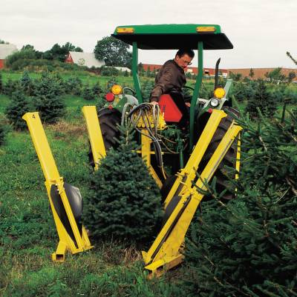

Kontrolná otázka:

Načo sa používajú presadzovače?

